Integrazione SPID WebApp PCA
“SPID Integration PCA WebApp”

Specifiche tecniche

Informazioni sul documento
Progetto/Prodotto | Integrazione dell'autenticazione SPID nell'applicazione web PCA sviluppata dal Corpo Nazionale dei Vigili Del Fuoco
Classificazione | Normale
Autorizzati | Responsabile Settore; Sviluppatori; Corpo Nazionale dei Vigili Del Fuoco;
Versione | 1.0
Data creazione | 15/01/19
Data ultimo aggiornamento | 15/01/19
Redatto da | Vincenzo Raimondo
Approvato da | Daniele Dorelli

Stato delle revisioni

Data | Motivo della revisione | Autore

Indice

Informazioni sul documento 2
Stato delle revisioni 2
Indice 3
Scopo ed Ambito 4
Architettura della soluzione proposta 4
backend 5
frontend 11
Osservazioni Generali 13

Scopo ed Ambito
Il presente documento descrive le componenti e le specifiche tecniche per l'integrazione del sistema di autenticazione digitale SPID nella WebApp Public Competition Application (PCA) sviluppata dal Corpo Nazionale dei Vigili del Fuoco.

Architettura della soluzione proposta
Il software è composto da un backend basato su Asp.Net WebApi2 ed una frontend basato su framework Angular 6 protetto tramite JWT Session Token.

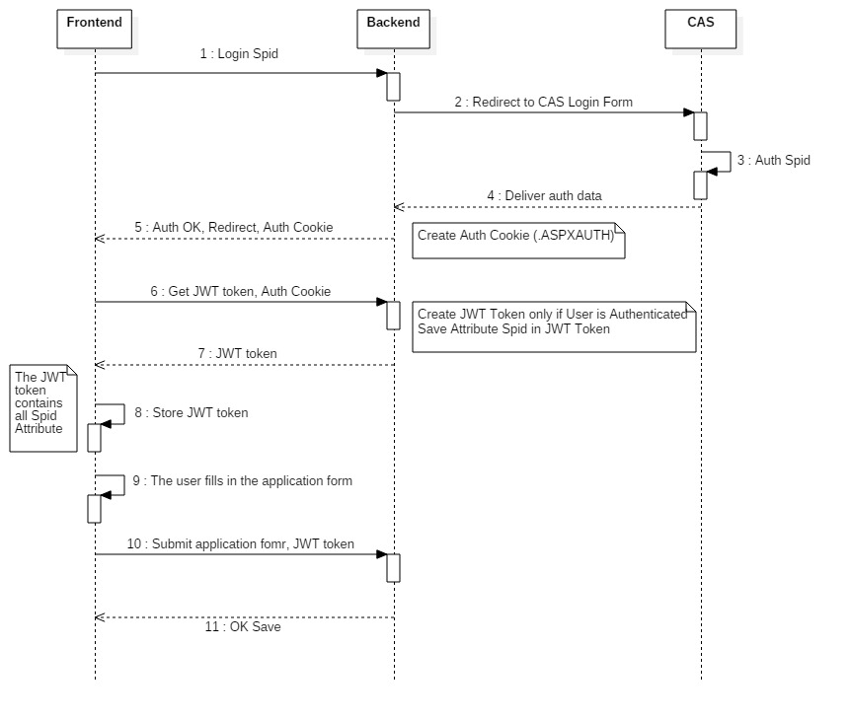

backend
La componete di backend svolge duplice ruolo: da server per il frontend e da client per il CAS.
Le richieste del frontend passano attraverso il server backend, non c'è alcuna comunicazione diretta con il CAS.
Il software del backend, oggetto di questo capitolo, viene distribuito così strutturato:
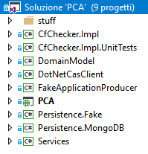
Il lato server del backend fornisce funzionalità e servizi per gestire le richieste provenienti dal frontend.
Per tele scopo sono state aggiunte le seguenti componenti software:
- Un nuovo Controller Web API (SpidController) contenente le seguenti Action:
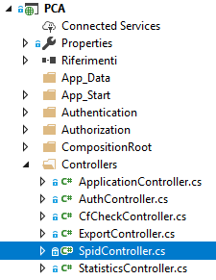
[HttpGet]
[Route("api/spid/token")]
public AuthResult GetJwtToken();
Metodo che restituisce il JWT token contenente la lista degli Attributi SPID, solo previa
corretta autenticazione SPID.

[HttpGet]
[Route("api/spid/attributes")]
public SpidAttributeResult GetAttributes()
Metodo che restituisce la lista degli Attributi SPID, solo in caso di corretta validità
del token

- Abilitazione del Session State all’interno delle WebAPI modificando il file WebApiConfig.cs:
SessionControllerHandler.cs, SessionHttpControllerRouteHandler.cs
var httpControllerRouteHandler =typeof(HttpControllerRouteHandler).GetField("_instance",
System.Reflection.BindingFlags.Static | System.Reflection.BindingFlags.NonPublic);
if (httpControllerRouteHandler != null)
{
httpControllerRouteHandler.SetValue(null, new Lazy<HttpControllerRouteHandler>(() =>
new SessionHttpControllerRouteHandler(), true));
}
- Abilitazione del SupportsCredentials all’interno della configurazione CORS, modificando il file WebApiConfig.cs:
var cors = new EnableCorsAttribute(corsAllowedOrigins,"*","*") { SupportsCredentials = true };
- Una nuova Route nel Register modificando il file WebApiConfig.cs
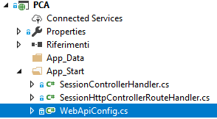
Routes.MapHttpRoute(
name: "ActionApi",
routeTemplate: "api/{controller}/{action}/{id}",
defaults: new { id = RouteParameter.Optional }
);

Il controller viene chiamato in causa quando una nuova richiesta viene ricevuta dal client frontend. L'URL associato alla richiesta HTTP sopraggiunta permette di individuare il controller responsabile alla gestione della richiesta, mentre il metodo HTTP e gli eventuali parametri di query permettono di invocare uno specifico action method del controller.

- Un nuovo Service (CheckApplication) per verificare la correttezza dei dati inseriti nel domanda di partecipazione:
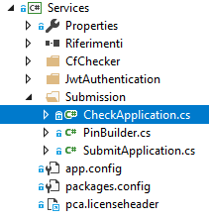
public ApplicationCheckResult Check(Application application, IDictionary<string, object> attributes

- Aggiornamento del Service (JwtTools) per creare e verificare il token SPID:
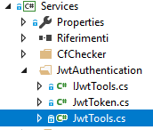
JwtToken GetToken(Dictionary<string, string> attributes);
string DecodeAttribute(string token, string attribute);
IDictionary<string, object> DecodeAttributes(string token);
Il lato client del backend gestisce le comunicazione con il CAS tramite la libreria .Net CAS Client fornita da Apereo.
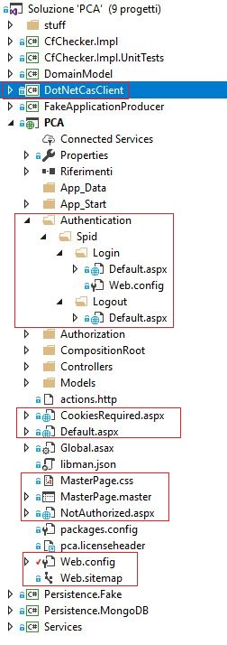
Per maggiori informazioni consultare il sito web .Net Cas Client di riferimento. In linea generale la libreria usa il framework ASP.NET Form Authentication con protocollo CAS 2.0 per comunicare con il CAS Server.
Le componenti principali della libreria sono quelle evidenziate in rosso. Nello specifico per integrare il client .NET CAS nell'applicazione PCA sono state aggiunte le seguenti componenti software:
- Pagina di Login (Default.aspx) per effettuare l'autenticazione SPID. La pagina è protetta (Web.config nella stessa directory) e ad ogni chiamata effettua un redirect verso la Login Form del CAS:
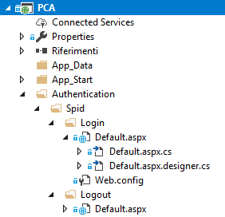
/Authentication/Spid/Login/Default.aspx
Nel file Default.aspx.cs occorre configurare il path della redirect del client frontend.
Di default il browser verrà reindirizzato al seguente indirizzo dopo l'autenticazione SPID:
redirectUrl = CasAuthentication.CasClientUrl + "/spid";

- Configurazione dei moduli della libraria .NET CAS Client nel file Web.config
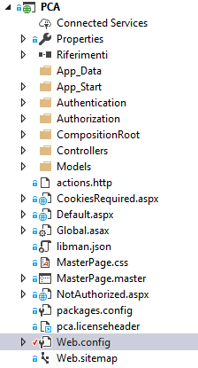
<!-- CAS start -->
<system.web>
<compilation debug="true" targetFramework="4.6.1" />
<httpRuntime targetFramework="4.6.1" requestValidationMode="2.0" />
<authentication mode="Forms">
<forms loginUrl="http://sso.vigilfuoco.it/cas-test/login" timeout="30" defaultUrl="~/Default.aspx" cookieless="UseCookies" path="/" />
</authentication>
<authorization>
<allow users="*" />
</authorization>
<siteMap enabled="false">
<providers>
<clear />
<add siteMapFile="Web.sitemap" name="AspNetXmlSiteMapProvider" type="System.Web.XmlSiteMapProvider" />
</providers>
</siteMap>
<!-- httpModules -->
<httpModules>
<add name="DotNetCasClient" type="DotNetCasClient.CasAuthenticationModule,DotNetCasClient" />
</httpModules>

</system.web>
<!-- CAS end -->

<system.webServer>
...
<validation validateIntegratedModeConfiguration="false" />
<modules>
<remove name="DotNetCasClient" />
<add name="DotNetCasClient" type="DotNetCasClient.CasAuthenticationModule,DotNetCasClient" />
</modules>
</system.webServer>

<casClientConfig
casServerLoginUrl="http://pc-raimondo:8089/cas/login"
casServerUrlPrefix="http://pc-raimondo:8089/cas"
casClientUrl="http://localhost:4200"
serverName="http://localhost:57156"
notAuthorizedUrl="~/NotAuthorized.aspx"
cookiesRequiredUrl="~/CookiesRequired.aspx"
redirectAfterValidation="true"
gateway="false"
renew="false"
singleSignOut="true"
ticketTimeTolerance="5000"
ticketValidatorName="Cas20"
serviceTicketManager="CacheServiceTicketManager" />

<system.diagnostics>
<trace autoflush="true" useGlobalLock="false" />
<sharedListeners>
<!--
Writing trace output to a log file is recommended.
IMPORTANT:
The user account under which the containing application pool runs
must have privileges to create and modify the trace log file.
-->
<add name="TraceFile" type="System.Diagnostics.TextWriterTraceListener" initializeData="/etc/logs/pca/DotNetCasClient.log" traceOutputOptions="DateTime" />
</sharedListeners>
<sources>
<!-- Provides diagnostic information on module configuration parameters. -->
<source name="DotNetCasClient.Config" switchName="Config" switchType="System.Diagnostics.SourceSwitch">
<listeners>
<add name="TraceFile" />
</listeners>
</source>
<!-- Traces IHttpModule lifecycle events and meaningful operations performed therein. -->
<source name="DotNetCasClient.HttpModule" switchName="HttpModule" switchType="System.Diagnostics.SourceSwitch">
<listeners>
<add name="TraceFile" />
</listeners>
</source>
<!-- Provides protocol message and routing information. -->
<source name="DotNetCasClient.Protocol" switchName="Protocol" switchType="System.Diagnostics.SourceSwitch">
<listeners>
<add name="TraceFile" />
</listeners>
</source>
<!-- Provides details on security operations and notable security conditions. -->
<source name="DotNetCasClient.Security" switchName="Security" switchType="System.Diagnostics.SourceSwitch">
<listeners>
<add name="TraceFile" />
</listeners>
</source>
</sources>
<switches>
<!--
Set trace switches to appropriate logging level. Recommended values in order of increasing verbosity:
- Off
- Error
- Warning
- Information
- Verbose
-->
<!--
Config category displays detailed information about CasAuthenticationModule configuration.
The output of this category is only displayed when the module is initialized, which happens
for the first request following application/server startup.
-->
<add name="Config" value="Information" />
<!--
Set this category to Verbose to trace HttpModule lifecycle events in CasAuthenticationModule.
This category produces voluminous output in Verbose mode and should be avoided except for
limited periods of time troubleshooting vexing integration problems.
-->
<add name="HttpModule" value="Verbose" />
<!--
Set to Verbose to display protocol messages between the client and server.
This category is very helpful for troubleshooting integration problems.
-->
<add name="Protocol" value="Verbose" />
<!--
Displays important security-related information.
-->
<add name="Security" value="Information" />
</switches>
</system.diagnostics>

Gli attributi evidenziati in giallo devono essere sostituiti con i valori appropriati.
Nota importante: gli attributi loginUrl e casServerLoginUrl devono avere lo stesso valore.
Di seguito viene riportata la tabella con la lista degli attributi, la descrizione e i valori di default:

Attributo | Descrizione | Valore
loginUrl | URL del CAS Login. Non includere il backslash finale. | https://sso.vigilfuoco.it/cas-test/login
casServerLoginUrl | URL del CAS Login. Non includere il backslash finale. | https://sso.vigilfuoco.it/cas-test/login
casServerUrlPrefix | URL del CAS. Non includere il backslash finale. | https://sso.vigilfuoco.it/cas-test
casClientUrl | URL dell'applicazione di frontend. Non includere il backslash finale. | http://localhost:4200
serverName | Nome dell'host dove viene ospitata l'applicazione di backend pca. Il server CAS/SPID deve essere in grado di raggiungere questo nome host. Il prefisso del protocollo è facoltativo (http: // o https: //). Se si utilizza un numero di porta non standard, assicurarsi di includerlo.  Non includere il backslash finale. | Http://localhost:57156
initializedData | Path del log del .Net Cas Client | /etc/logs/pca/DotNetCasClient.log

frontend
L'interazione tra il client frontend e server backend avviene tramite link diretti a pagine protette e richieste RESTful utilizzando oggetti JSON per lo scambio di informazioni.
Le principali componenti software che sono state aggiunte nel frontend sono le seguenti:

- Un Component Spid con i seguenti metodi principali:
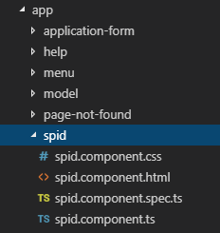
spid.component.ts
public linkLogin() // link verso il Login Spid
public linkLogout() // link verso il Logout Spid
public isLoggedIn()
public isLoggedOut()
getToken()
getAttributes()

- Un Provider Spid e JWTInterceptor con i seguenti metodi principali:
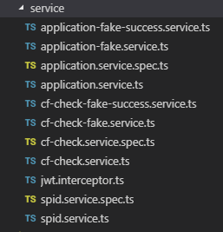
spid.service.ts
public getJwtToken() //Chiamata GET per recuperare il JWT token
public getSpidAttributes() //Chiamata GET per recuperare la lista degli attributi SPID
public logout()
public isLoggedOut()
public isLoggedIn()

jwt.interceptor.ts
export class JwtInterceptor implements HttpInterceptor {
intercept(req: HttpRequest<any>, next: HttpHandler): Observable<HttpEvent<any>> {
const jwtToken = localStorage.getItem("jwtToken");
if (jwtToken) {
const cloned = req.clone({
headers: req.headers.set("Authorization", "Bearer " + jwtToken)
});
return next.handle(cloned);
}else{
return next.handle(req);
}}}

- Un Routing (“/spid”) nel file di configurazione routes.ts:
export const appRoutes: Routes = [
{ path: 'spid', component: SpidComponent },
{ path: 'application-form', component: ApplicationFormComponent },
{ path: 'submission-result', component: SubmissionResultComponent },
{ path: 'help', component: HelpComponent },
{ path: '',
redirectTo: '/spid',
pathMatch: 'full'
},
{ path: '**', component: PageNotFoundComponent }
];

- Due Model SpidAttributeResult e SpidAttribute:
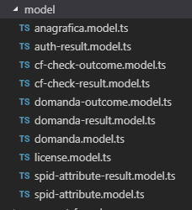
spid-attribute-result.model.ts
export class SpidAttributeResult {
constructor(
public success: boolean,
public message: string,
public spidAttribute: SpidAttribute
) {}
}

spid-attribute.model.ts
export class SpidAttribute {
constructor(
public spidcode: string,
public nome: string,
public cognome: string,
public codicefiscale: string,
public ragionesociale: string,
public indirizzo: string,
public piva: string,
public numtel: string,
public email: string,
public pec: string,
public luogonascita: string,
public provnascita: string,
public datanascita: string,
public sesso: string
) {}
}

Osservazioni Generali
Il token JWT serve principalmente per proteggere l'applicazione da eventuali tentativi di manomissione dei dati utente. Il token viene generato dal server backend soltanto dopo essersi autenticati su SPID.
L'interazione tra le parti si può spiegare facilmente così: il client frontend invia una prima richiesta al server backend per richiedere l'autenticazione SPID. Il server backend invia la richiesta al CAS ed in risposta riceve la lista degli attributi SPID dell'utente autenticato, li memorizza in una nuova sessione utente e restituisce al frontend il cookie di autenticazione (Auth Cookie .ASPXAUTH).
Il client frontend invia una seconda richiesta con il cookie di autenticazione per ottenere un token JWT.
Il server crea il token JWT con la lista degli attributi SPID salvati precedentemente in sessione e lo riconsegna al client frontend. Il frontend quindi lo memorizza nello storage e lo restituisce al server come intestazione Authorization in tutte le successive richieste, specificando Bearer come scheme di autenticazione. Ad ogni richiesta del client il server verificherà l'autenticità e scadenza del token.
Se l'utente resta inattivo e lascia scadere il token occorre ri-autenticarsi su SPID.

COMANDI ANGULAR
npm run postinstall
ng serve

